**Вред и польза телевизора для детей**

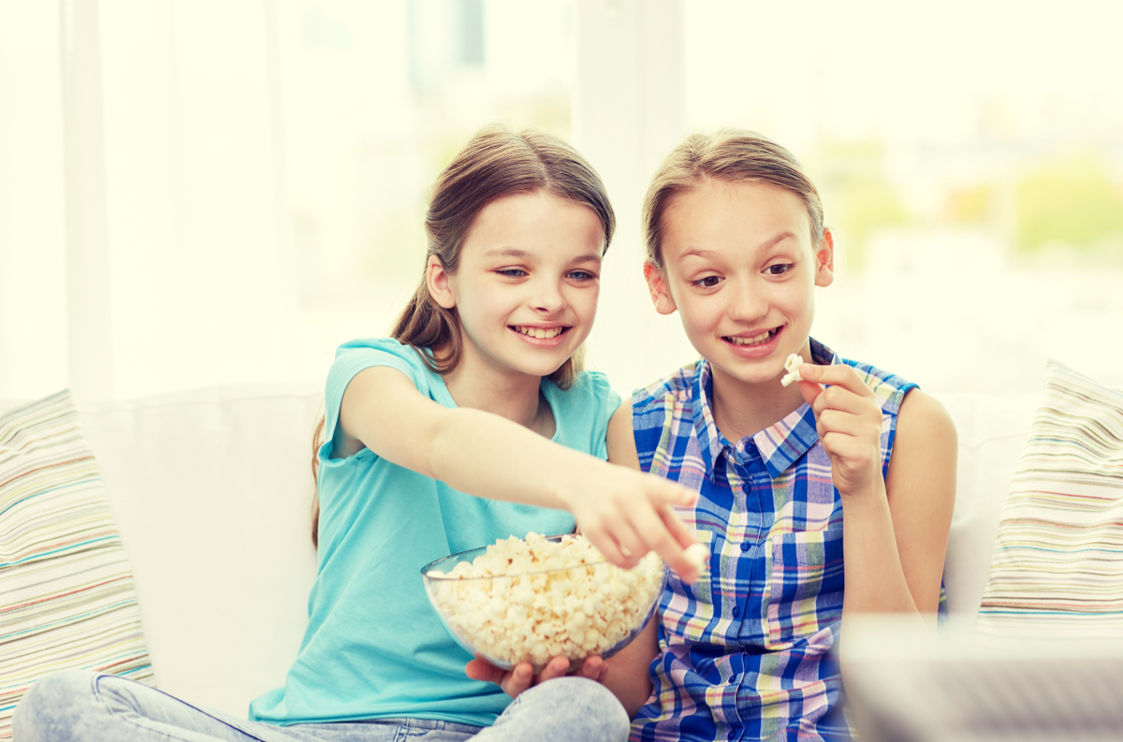

Дети очень любят смотреть телевизор. Визуальная информация – самый лёгкий способ познать мир. Родители, в свою очередь, зачастую обеспокоены, что цветная коробка может негативно влиять на их чад. Давайте взвесим все «за» и «против».

**Польза от просмотра**

**Факт №1. Расширение кругозора**

Дети – мечтатели. К сожалению, не все родители готовы воплотить их мечты в реальность. В современном мире взрослые озадачены зарабатыванием денег, построением карьеры, своими личными проблемами. Хорошие телеканалы – это открытые двери в мир других стран, традиций, новых знаний. Книги тоже важны в формировании гармоничной личности, но не все малыши могут читать часами и далеко не каждый ребёнок обладает фантазией, которая может нарисовать картинку того, что рисует автор на страницах книг. Телевидение может стать источником вдохновения и стремления познавать мир во всех его проявлениях. Родителям стоит отслеживать, что смотрит ребёнок, и обязательно обсуждать с ним увиденное. Лучший вариант – смотреть передачи и фильмы вместе. Это сближает и одновременно даёт возможность мамам и папам отдохнуть.

**Факт №2. Развитие интеллекта**

В современном мире существует множество познавательных телеканалов, которые дают детям информацию, написанную в толстых энциклопедиях. Мотивации узнавать новые факты из передач с красивыми и умными телеведущими у ребёнка больше, чем самостоятельно штудировать запылённые книги. В идеале необходимо соблюдать тонкий баланс между самостоятельной работой и лёгким восприятием того, что говорят с экрана.

https://mamsy.ru/uploads/wysiwyg/85/15/8a67f0a09ba018a6aa55bb5a45603e75.jpg

**Факт №3. Обогащение словарного запаса**

Читая книгу, не всегда можно оставаться предельно внимательным и, тем более, запоминать новые слова. Слушая то, что говорит взрослый человек в телевизоре, ребёнок неволей начинает запоминать «умные» слова и повторять их. Порой он не понимает их значения, но ваш малыш обязательно спросит его у вас. Будьте готовы отвечать на его вопросы. Будьте благодарны тем, кто на широком экране делится с вашими детьми полезными фактами. Вам остаётся помочь их правильно усвоить.

**Факт №4. Приобщение к мировой культуре**

Многие школьники давно не читают классические произведения полностью. Они смотрят фильмы и постановки в видео формате. Разве это плохо, что дети погружаются в мир культуры с помощью телевизора? Безусловно, нет. Ребенку сложно запомнить исторические даты и, тем более, представить их в своей голове. Отличные документальные фильмы делают это за них. Обучение через визуальную информацию является одним из самых эффективных.

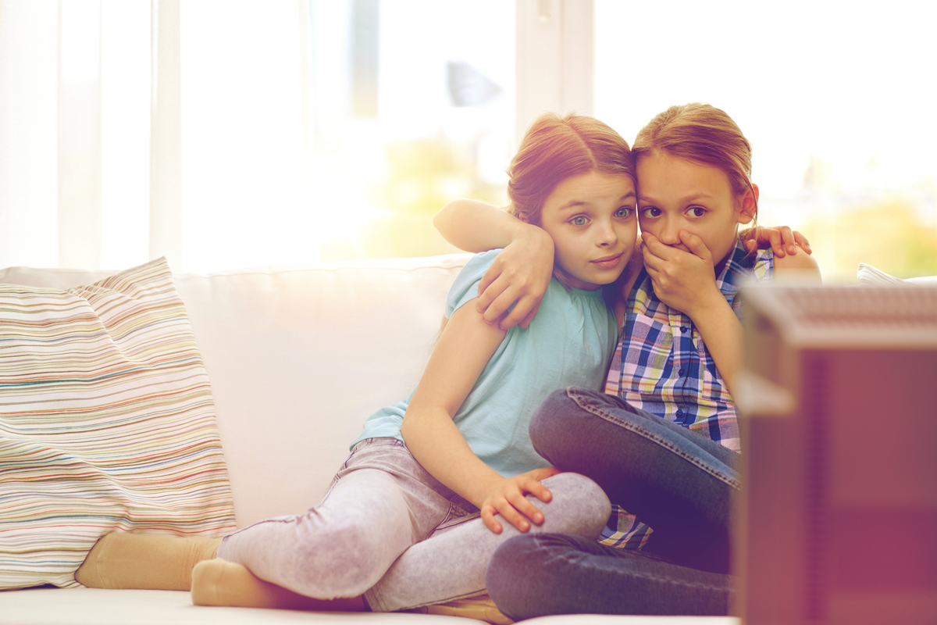

**Факт № 5. Погружение в мир человеческих отношений**

Часто ли родители обсуждают с детьми их чувства, отношения людей и объясняют, как правильно относиться к людям? Во всех семьях это происходит по-разному. Ребёнку просто необходимо знать, что такое любовь, страсть, боль, предательство, прощение, гнев, проявление творческого начала, реализация желаний. Хорошие фильмы или мультфильмы могут вызвать весь спектр эмоций. Они учат принимать свои эмоции, анализировать их и искать выход. Каждый сюжет – это маленькая жизнь, которую проживает зритель вместе с главными героями. Ребенок обязательно начнет искать выход из сложившейся ситуации в жизни героев и найдёт его. Это будет его небольшой опыт, который может пригодится в реальной жизни.

**Факт №6. Желание подражать**

Дети любят создавать себе кумиров. В этом нет ничего плохого. На телевидение попадают, в первую очередь, успешные люди. Если ваше чадо будет стремиться копировать чей-то стиль, то путём проб и ошибок он обретёт свой. На многих телеканалах мелькают лица тех, кто всегда идёт в ногу со временем. Это означает, что и ребёнок будет в курсе новых тенденций.

**Факт №7. Выбор профессии**

Вполне возможно, что ребёнок захочет стать актёром, моделью или телеведущим. Как он узнает, что необходимо для этого сделать, если ему запретить смотреть телевизор? Передачи с интервью звёзд – это кладезь полезной информации по становлению личности. Родители просто обязаны и сами смотреть подобные выпуски, чтобы лучше понимать, что необходимо его ребёнку.

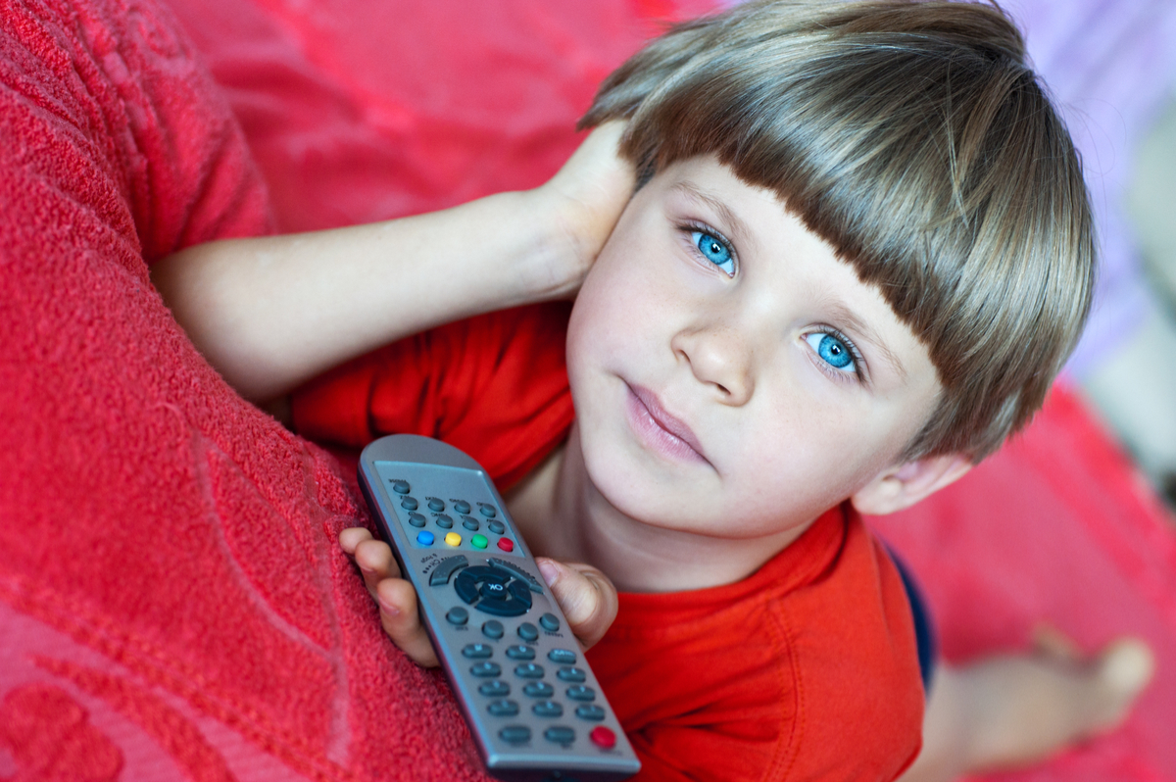

**Вред от просмотра телевизора**

**Факт №1. Неограниченное время просмотра**

Умеренность – ключевой компонент в просмотре телепередач. Как и в пищи, нужно принять порции информации дозированно. Доказано, что дети, которых невозможно оторвать от экрана, становятся раздражительными, замкнутыми и с трудом могут найти общий язык с людьми. Ни в коем случае не позволяйте, чтобы телевизор стал единственным источником познания мира для ребёнка. Разнообразьте его книгами, прогулками, посещениями культурных мест и общением со сверстниками.

**Факт №2. Негативное воздействие**

К сожалению, даже в дневное время на телевидении можно увидеть сцены насилия, криминальные новости и другую неприемлемую информацию для детей. Стоит отслеживать, что именно смотрит ребёнок. Необходимо объяснять, что жизнь полна хорошего, но и плохого тоже. Если ваш малыш увидел то, что его испугало, обязательно поговорите с ним об этом, не оставляйте на потом и не врите, что это неправда. Рано или поздно он узнает об этом больше, но, к сожалению, не от вас. Уровень доверия между вами будет снижен.

**Факт №3. Погружение в мир иллюзий**

Телевидение рисует картинку идеальной жизни и лёгкого заработка. Нужно учить ребёнка фильтровать информацию и отличать правду от лжи. Даже в этом случае телевизор играет вспомогательную роль детектора. Дети должны понимать, что взрослые не всегда говорят правду, но его родители максимально искренни с ним, и он всегда может задать вопрос, на который получит ответ. Привейте ребёнку понимание, что за красивой картинкой стоит огромный труд. Тогда он сможет смотреть телевизор, делая собственные выводы, а не те, которые навязывают с экрана. Это разовьет в нем критическое мышление.

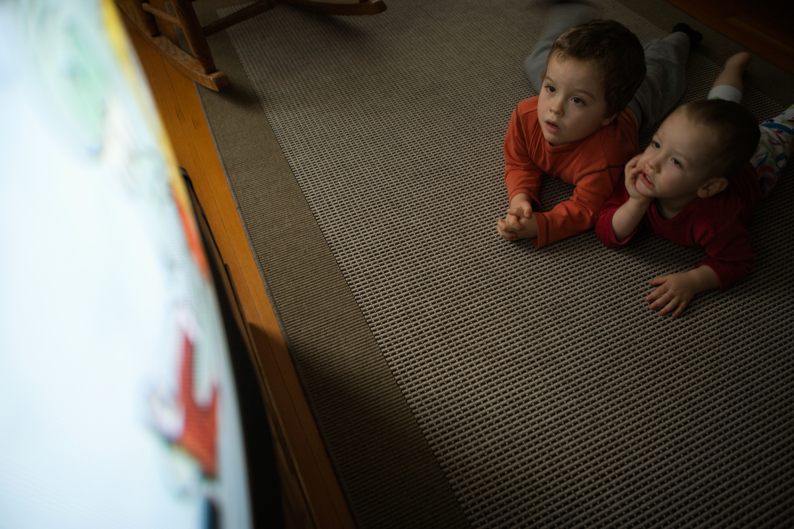

**Рекомендации по просмотру телевизора:**

1. Ограничьте время просмотра до 15 минут для детей от 3 месяцев по 2 лет; 30-40 минут для детей старше 3 лет; 1-1,5 часа для детей 6-7 лет; 2-3 часа для детей подросткового возраста.
2. Внимательно следите за тем, что смотрит ваш ребёнок, и давайте советы. Отдавайте предпочтение познавательным программам, викторинам, конкурсам, историческим фильмам и научно-познавательным передачам.
3. Если вашему ребёнку нет ещё 4-х лет, то находитесь вместе с ним во время просмотра телевизора. Дети этого возраста еще не умеют делать самостоятельные выводы и легко верят во всё, что слышат.
4. Детям нужно смотреть телевизор в хорошо освещенном помещении, иначе это может негативно сказаться на их зрении. Картинка на экране кажется более контрастной в тёмной комнате.